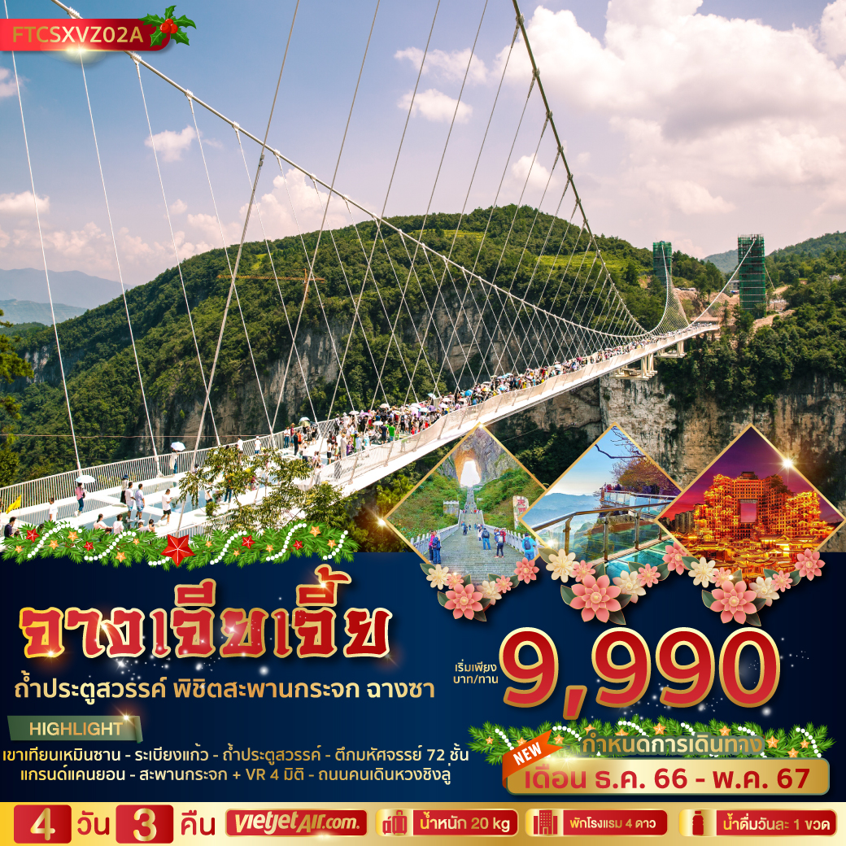

วันแรก สนามบินสุวรรณภูมิ – สนามบินฉางซา หวงหัว
15.00 น. คณะพร้อมกันที่ สนามบินสุวรรณภูมิ บริเวณชั้น 4 ผู้โดยสารขาออกระหว่างประเทศ เคาน์เตอร์เช็คอิน สายการบินไทยเวียตเจ็ทแอร์ (ThaiVietjet) เจ้าหน้าที่ของบริษัทฯ ให้การต้อนรับและอำนวยความสะดวกในการเช็คอินรับบัตรโดยสาร
โปรดทราบ : เที่ยวบินนี้เป็นเที่ยวบินเช่าเหมาลำ การจัดที่นั่งเป็นแบบสุ่มเลือก (Random ) ตามกฏของสายการบิน ที่นั่งอาจจะไม่ได้นั่งติดกันและไม่สามารถเลือกช่วงที่นั่งบนเครื่องบินได้
18.30 น. ออกเดินทางบินลัดฟ้าสู่ สนามบินฉางซา หวงหัว โดย สายการบินไทยเวียตเจ็ทแอร์ (Thai Vietjet Air) เที่ยวบิน VZ3604 ใช้เวลาเดินทางประมาณ 3 ชั่วโมง 15 นาที ** ไม่มีบริการอาหารและน้ำดื่มบนเครื่อง **
22.45 น. เดินทางถึง สนามบินฉางซา หวงหัว
(เวลาท้องถิ่นเร็วกว่าประเทศไทย 1 ชั่วโมง โปรดปรับเวลาเพื่อสะดวกต่อการนัดหมาย)
หลังผ่านขั้นตอนการตรวจคนเข้าเมืองและรับสัมภาระเรียบร้อยแล้ว
นำท่านเดินทางสู่ ฉางซา เมืองเอกของมณฑลหูหนาน ตั้งอยู่ในเขตลุ่มแม่น้ำเซียง จึงทำให้ที่นี่มีความอุดมสมบูรณ์ทั้งทางธรรมชาติและทางวัฒนธรรม ที่สำคัญเป็นบ้านเกิดของ เหมา เจ๋อตุง อดีตผู้นำของจีนด้วย
จากนั้นนำทุกท่านเข้าสู่โรงแรมที่พัก และพักผ่อนตามอัธยาศัย
ที่พัก VIENNA HOTEL หรือ เทียบเท่าระดับ 4 ดาว, เมืองฉางซา

วันสอง เมืองฉางซา - เมืองจางเจียเจี้ย – พิพิธภัณฑ์ภาพเขียนหินทรายจวินเซิง - เขาเทียนเหมินซาน –
ระเบียงแก้วเลียบหน้าผา – ถ้ำประตูสวรรค์ - OPTION TOUR : โชว์การแสดงจิ้งจอกขาว หรือ โชว์รักพันปี
เช้า บริการอาหารเช้า ณ ห้องอาหารของโรงแรม
นำท่านเดินทางสู่ เมืองจางเจียเจี้ย (ใช้เวลาเดินทางประมาณ 4 ชั่วโมง) เมืองจางเจียเจี้ย (Zhangjiajie) เป็นประดุจดั่งดินแดนบริสุทธิ์ของโลก ตั้งอยู่ทางภาคตะวันตกเฉียงเหนือของมณฑลหูหนาน เป็นหนึ่งในเมืองท่องเที่ยวที่สำคัญที่สุด มีชื่อเสียงทางด้านทรัพยากรการท่องเที่ยวที่มีเอกลักษณ์ของตนเองและแหล่งท่องเที่ยวสำคัญในเมืองจางเจียเจี้ย จากนั้นนำท่านแวะ ศูนย์นวดฝ่าเท้าและสมุนไพรจีน ให้ท่านได้ผ่อนคลายกับการนวดเท้า ซึ่งเป็นอีกวิธีหนึ่งในการผ่อนคลายความเครียด ปรับสมดุลให้การไหลเวียนของโลหิตด้วยวิธีธรรมชาติ และฟังบรรยายเกี่ยวกับสมุนไพรของจีน เช่น บัวหิมะ น้ำมันนวดแก้ปวดเมื่อย เป็นต้น จากนั้นนำท่านชม พิพิธภัณฑ์ภาพเขียนหินทรายจวินเซิง สถานที่จัดแสดงผลงานทางศิลปะท้องถิ่นยอดเยี่ยม ที่สร้างชื่อเสียงให้เมืองจางเจียเจี้ย โดยศิลปินหนุ่มนาม หลี่ จวิน เซิง ผู้ซึ่งเกิดและเติบโตในเมืองนี้ ท่านได้สร้างผลงานทางศิลป์ซึ่งส่วนใหญ่เป็นภาพเขียนทัศนียภาพในอุทยานจางเจียเจี้ย โดยใช้วัสดุทางธรรมชาติ เช่น หินสี กรวด ทราย กิ่งไม้ ใบไม้ ต้นหญ้า นำมาร้อยเรียงเป็นภาพสีที่มีมิติสมจริง

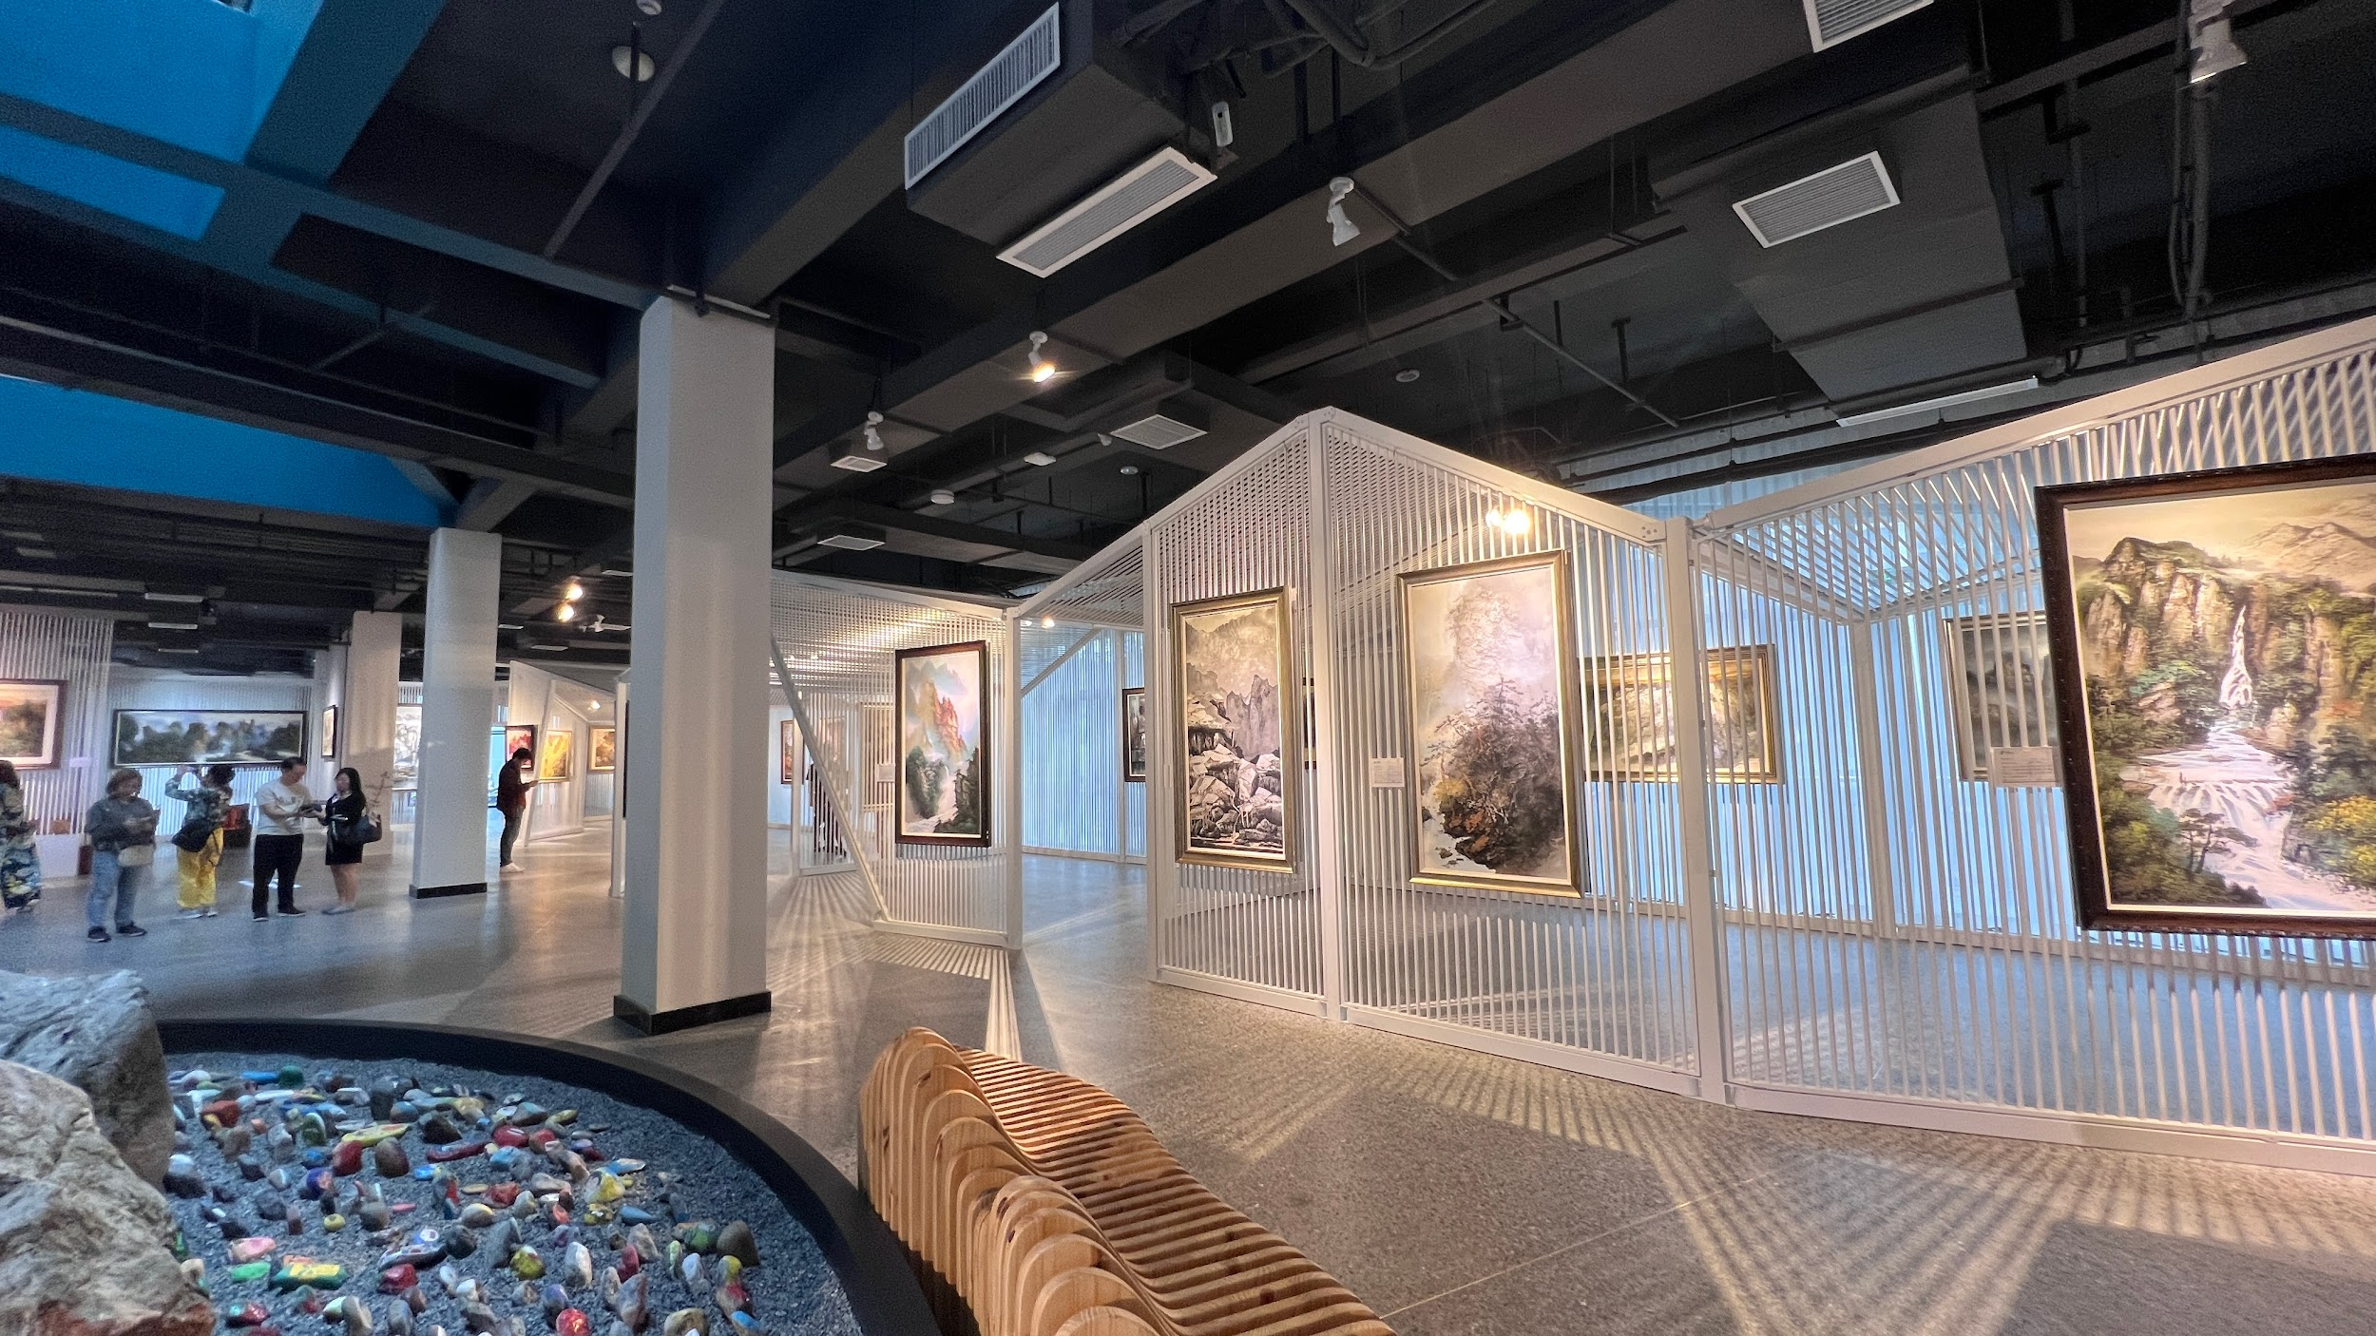
กลางวัน บริการอาหารกลางวัน ณ ภัตตาคาร
นำท่านเปิดประสบการณ์นั่งกระเช้าไฟฟ้าขึ้นสู่ เขาเทียนเหมินซาน (Tianmen Mountain) เป็นกระเช้าที่ยาวที่สุดในโลก มีระยะทางประมาณ 7.5 กิโลเมตร (ใช้เวลาเดินทางประมาณ 40 นาที) โดย 1 กระเช้าสามารถบรรจุผู้โดยสารได้ประมาณ 7-8 ท่าน ขณะที่นั่งกระเช้าขึ้นเขา ชื่นชมทัศนียภาพที่สวยงามของภูเขานับร้อยลูกสลับซับซ้อนกัน สามารถมองเห็นประตูสวรรค์ซึ่งเป็นโพรงหินขนาดใหญ่บนยอดเขา เมื่อถึงยอดเขาเทียนเหมินซาน นำท่านท้าทายความสูงหวาดเสียวกับ ระเบียงแก้วเลียบหน้าผาลอยฟ้า (Glass Balcony) ซึ่งเป็นสะพานกระจก มีระยะทางถึง 60 เมตร ล้อมไปด้วยหน้าผาสูงชัน ความกว้างของระเบียงแก้ววัดจากขอบหน้าผา ประมาณ 3 ฟุต มีความหนา 2.5 นิ้ว ซึ่งทุกท่านต้องสวมผ้าหุ้มรองเท้าขณะเดินบนระเบียงแก้ว เพื่อรักษาความสะอาดและความใสของกระจก จากนั้นนำท่นำท่านสู่ ถ้ำประตูสวรรค์ (Heaven Gate Cave) ประวัติของโพรงถ้ำแห่งนี้ บันทึกไว้ว่า ราวปี ค.ศ. 263 เกิดเหตุการณ์หน้าผาของภูเขา (Songliang Shan) ที่สูงนับพันเมตรถล่มลงมา ก่อให้เกิดโพรงถ้ำมหึมาคล้ายช่องประตูยักษ์ ด้วยเหตุนี้ภูเขาลูกนี้จึงถูกเรียกว่า เทียนเหมิน หรือ ประตูสวรรค์ ให้ท่านอิสระถ่ายภาพบรรยากาศและขั้นบันได 999 ขั้น ที่มุ่งขึ้นสู่ภูเขาประตูสวรรค์ ได้เวลาสมควรนำท่านเดินทางลงจากเขาด้วยรถบริการของอุทยานฯ
*หมายเหตุ : การเดินทางท่องเที่ยวในอุทยานอาจมีการเปลี่ยนแปลงตามความเหมาะสม ทั้งนี้ขึ้นอยู่กับสภาพอากาศ
และความปลอดภัยของนักท่องเที่ยวเป็นหลัก โดยยึดตามประกาศของอุทยานเป็นสำคัญ
ทางบริษัทขอสงวนสิทธิ์ไม่คืนเงิน โดยที่ไม่แจ้งให้ทราบล่วงหน้า

ค่ำ บริการอาหารค่ำ ณ ภัตตาคาร
OPTION TOUR : โชว์การแสดงจิ้งจอกขาว เป็นการแสดงกลางแจ้งที่จะจัดแสดงได้เฉพาะบางฤดูกาลและในวันที่ไม่มีฝนเท่านั้น ทางบริษัทฯ จึงไม่สามารถบรรจุการแสดงชุดนี้อยู่ในโปรแกรมทัวร์เนื่องจากความไม่แน่นอนของตารางการแสดง สำหรับลูกทัวร์ที่ต้องการชมการแสดงชุดดังกล่าวสามารถแจ้งความประสงค์กับไกด์ท้องถิ่นหรือหัวหน้าทัวร์เพื่อทำการสำรองที่นั่งในกรณีที่มีการแสดงในช่วงวันเดินทาง โดยอัตราค่าเข้าชมสำหรับที่นั่งทั่วไปอยู่ที่ 400 หยวนต่อท่าน

หรือ ในกรณีที่โชว์การแสดงจิ้งจอกขาวไม่ทำการแสดง ท่านสามรถเลือกซื้อ
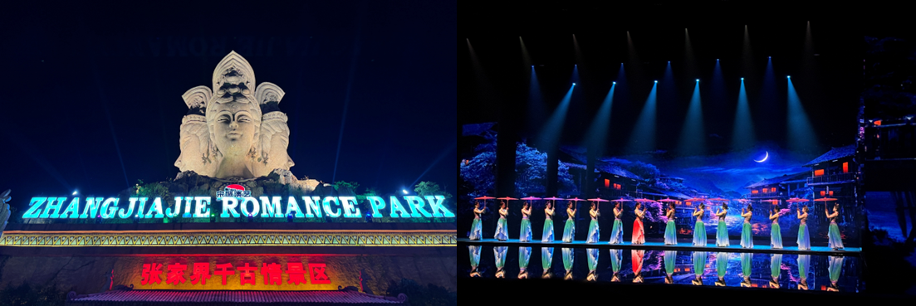
OPTION TOUR : ROMANTIC ZHANGJIAJIE โชว์รักพันปี เป็นการแสดงในที่ร่ม เรื่องราวเกี่ยวกับความรักของหนุ่มสาว ในยุคสมัยต่างๆ โดยอัตราค่าเข้าชมสำหรับที่นั่งทั่วไปอยู่ที่ 400 หยวนต่อท่าน
**ลูกทัวร์ที่ต้องการชมการแสดงสามารถทำการจอง และชำระค่าเข้าชมผ่านไกด์ท้องถิ่นในวันเวลาเดินทางได้ เนื่องด้วยการแสดงชุดนี้เป็นโปรแกรมเสริมที่ลูกทัวร์ต้องเสียค่าใช้จ่ายต่างหาก การจะเข้าชมหรือไม่เข้าชมขึ้นอยู่กับความสมัครใจของลูกทัวร์ ทางบริษัทฯไม่มีนโยบายบังคับให้ลูกทัวร์เสียค่าใช้จ่ายเพื่อเข้าชมการแสดงแต่อย่างใด
ที่พัก ZIJINHUASHE HOTEL หรือ เทียบเท่าระดับ 4 ดาว, อุทยานหวู่หลิงหยวน

วันสาม เมืองจางเจียเจี้ย - ถนนคนเดินซีปู้เจีย - ตึกมหัศจรรย์ 72 ชั้นแห่งเมืองจางเจียเจี้ย -
สะพานกระจกจางเจียเจี้ย - OPTION TOUR : อุทยานจางเจียเจี้ย เขาเทียนจื่อซาน (เขาอวตาร)
เช้า บริการอาหารเช้า ณ ห้องอาหารของโรงแรม
นำท่านแวะชม ศูนย์ผลิตภัณฑ์เครื่องหยก เครื่องประดับที่นิยมกันอย่างแพร่หลายตามความเชื่อของคนชาวจีนซึ่งมีมาตั้งแต่สมัยโบราณ โดยเฉพาะความเชื่อเกี่ยวกับการใส่หยกเป็นเครื่องประดับจะช่วยเสริมให้มีอำนาจ ช่วยให้มีความเจริญก้าวหน้าและความเจริญรุ่งเรือง อีกทั้งยังช่วยสร้างสมดุลให้เกิดขึ้นได้ทั้งร่างกายและจิตใจ รวมไปถึงการช่วยเสริมพลังให้ร่างกาย จากนั้นนำท่านอิสระช้อปปิ้ง ถนนคนเดินซีปู้เจีย เป็นถนนโบราณของเมืองจางเจียเจี้ย สองข้างทางจะเป็นร้านค้า ขายของที่ระลึก อาหาร ของใช้ต่างๆ และอื่นๆมากมาย จากนั้นนำท่านแวะชม ร้านใบชา เพื่อชิมชาและรับฟังคุณประโยชน์เกี่ยวกับใบชาชนิดต่างๆ เลือกซื้อผลิตภัณฑ์เกี่ยวกับใบชา นำท่านสู่ ตึกมหัศจรรย์ 72 ชั้นแห่งเมืองจางเจียเจี้ย แลนด์มาร์คใหม่ล่าสุดของเมืองจางเจียเจี้ย สร้างขึ้นโดยการนำเอาจุดเด่นของเมืองจางเจียเจี้ยมารวมกัน มีอาคารสูงที่สร้างจำลองถ้ำประตูสวรรค์ บ้านยกพื้นโบราณที่เป็นบ้านพื้นเมืองของชาวถู่เจีย นอกจากนี้ที่นี้ยังถูกออกแบบให้กลายเป็นแหล่งรวมของรีสอร์ท โฮมสเตย์ ร้านอาหาร แผงสตรีทฟู้ด ผับบาร์ ร้านขายของที่ระลึก ที่ตกแต่งด้วยแสงสีสุดอลังการ ตั้งอยู่ใจกลางเมืองจางเจียเจี้ย
กลางวัน บริการอาหารกลางวัน ณ ภัตตาคาร
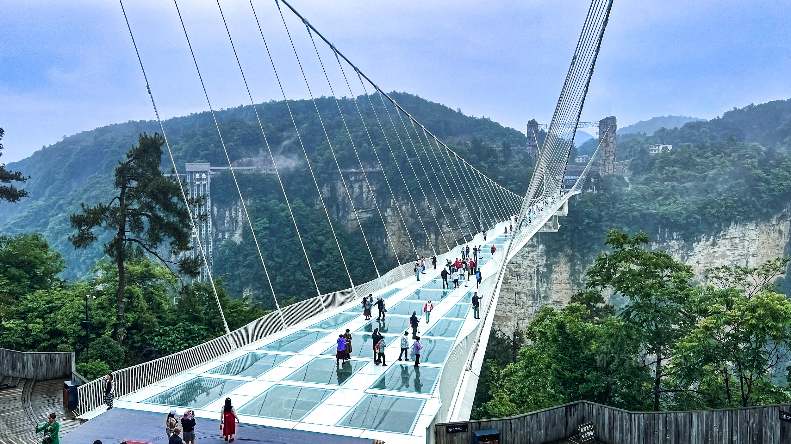
นำท่านเดินทางสู่ สะพานกระจกจางเจียเจี้ย สะพานที่สร้างคร่อมหุบเขาที่สูงที่สุดในเขตอุทยานแกรนด์แคนยอน ท้าทายท่านด้วยการเดินผ่านสะพานพื้นกระจกใสที่มีความสูงจากพื้น 980 ฟุต มีความยาวของสะพาน 400 เมตร สามารถรองรับนักท่องเที่ยวได้คราวละ 800 คน สะพานนี้เป็นอีกหนึ่งไฮไลท์สำหรับผู้มาเยือนจางเจียเจี้ย รวมกิจกรรมท่องเที่ยวแบบ VR 4 มิติ โดยให้ท่านขึ้นกระเช้าบอลลูนจำลอง และสวมแว่นตาวีอาร์แบบ 4 มิติ สัมผัสบรรยากาศจำลอง ล่องไปบนท้องฟ้า เที่ยวชมแกรนด์แคนยอน แบบมุมสูง ให้ท่านได้ตื่นตา ตื่นใจกับการท่องเที่ยวแบบโลกเสมือนจริง
OPTION TOUR : อุทยานจางเจียเจี้ย เขาเทียนจื่อซาน (เขาอวตาร) โดย ลิฟท์แก้วไป่หลง เป็นลิฟท์แก้วแห่งแรกของเอเชียที่สร้างขึ้นเทียบหน้าผาสูงชัน มีความสูง 326 เมตร ขณะโดยสารในลิฟท์แก้ว ท่านจะได้ตื่นตาตื่นใจกับ ยอดเขาฮาลีลูย่า มีความสูงถึง 1,250 เมตร ชมทิวทัศน์อันสวยงามที่สุดแสนประทับใจ ของจางเจียเจี้ยทั้งด้านทิศตะวันออก ทิศใต้และทิศตะวันตกของเขาเทียนจื่อซานนั้นเต็มไปด้วยชะง่อนผาอันสูงชัน เหวลึก และป่าหิน หินยักษ์ในรูปลักษณะต่างๆ ยืนตระหง่านค้ำฟ้า จากนั้นนำท่านชม สะพานหนึ่งในใต้หล้า (สะพานใต้ฟ้าอับดับ 1) ในจางเจียเจี้ยที่มีทัศนียภาพสวยงาม รายล้อมด้วยหมู่ขุนเขา ซึ่งภาพยนตร์ฮอลลีวู้ดชื่อดังเรื่อง “อวตาร” ได้นำวิวบางส่วนของขุนเขามาเป็นฉากในการถ่ายทำภาพยนตร์เรื่องดังกล่าว ท่านจะได้เพลิดเพลินกับทิวทัศน์อันสวยงามที่แสนประทับใจมิรู้ลืม โดยอัตราค่าเข้าชมอยู่ที่ 720 หยวนต่อท่าน
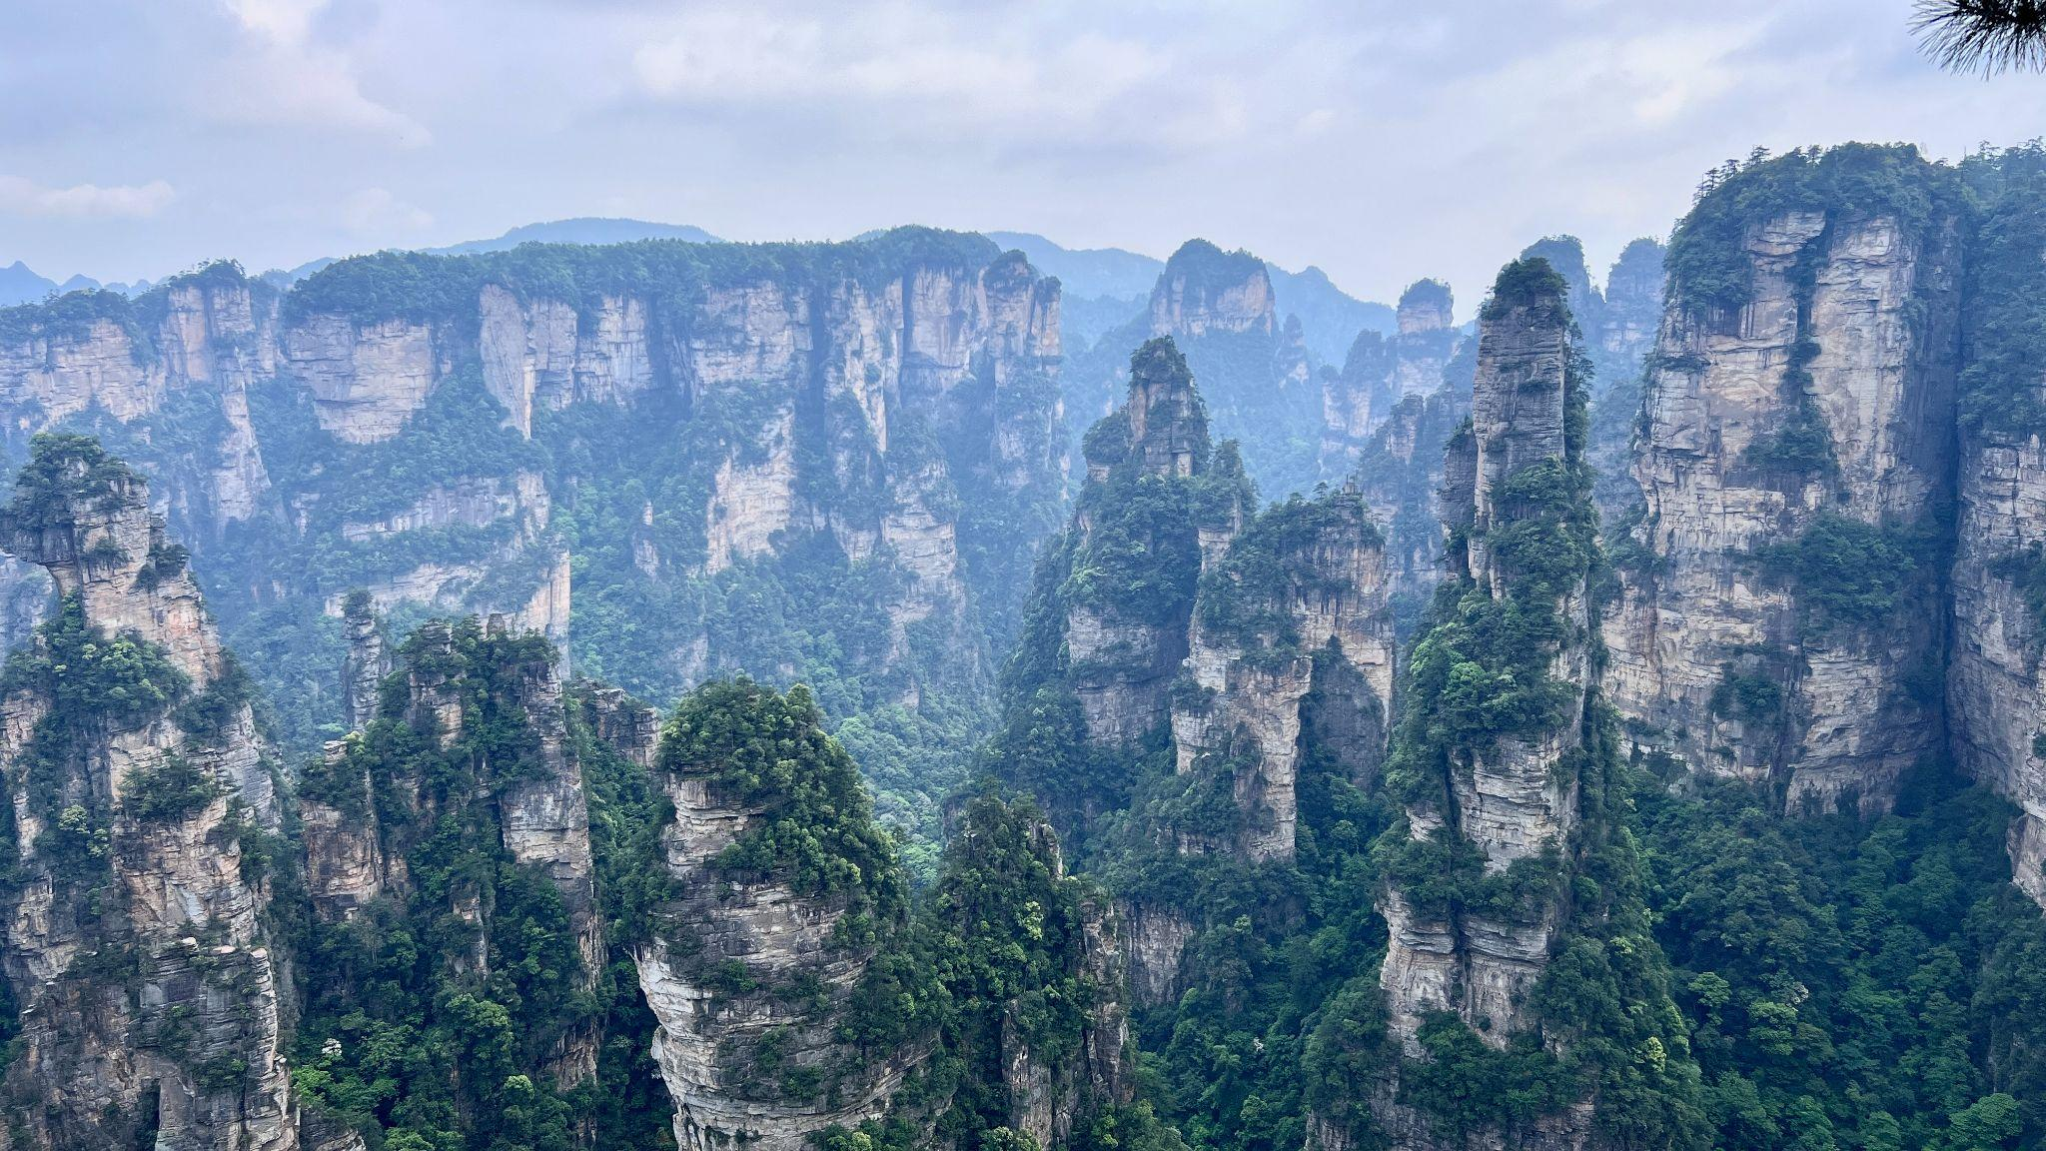

ค่ำ บริการอาหารค่ำ ณ ภัตตาคาร
ที่พัก ZIJINHUASHE HOTEL หรือ เทียบเท่าระดับ 4 ดาว, อุทยานหวู่หลิงหยวน

วันสี่ เมืองจางเจียเจี้ย - เมืองฉางซา - ถนนคนเดินหวงชิงลู่ - สนามบินฉางซา หวงหัว - สนามบินสุวรรณภูมิ
ประเทศไทย
เช้า บริการอาหารเช้า ณ ห้องอาหารของโรงแรม
นำท่านชม ศูนย์ผลิตภัณฑ์จากยางพารา ให้ท่านได้เลือกชมสินค้า และผลิตภัณฑ์เครื่องนอนเพื่อสุขภาพต่างๆ ที่ผลิตจากยางพา จากนั้นนำท่านชม ศูนย์ผลิตภัณฑ์ใบชา ให้ท่านชิมชาที่เป็นเครื่องดื่มเพื่อสุขภาพที่อยู่คู่กับชาวจีนมาหลายพันปี จนกลายเป็นสินค้าส่งออกที่สำคัญ เช่นเดียวกับผ้าไหม และเครื่องปั้นดินเผา จากนั้นนำท่านเดินทางกลับสู่ เมืองฉางซา (ใช้เวลาเดินทางประมาณ 4 ชั่วโมง)
กลางวัน บริการอาหารกลางวัน ณ ภัตตาคาร
นำท่านช้อปปิ้ง ถนนคนเดินหวงชิงลู่ ตลาดใหญ่ท่สุดของมณฑลหูหนาน มีสินค้ามากมายให้ท่านเลือกซื้อ ทั้งสินค้าแบรนเนม ของฝาก ของกินพื้นเมือง และอื่นๆอีกมากมาย
* ในกรณีที่ไม่สามารถเดินทางไปถนนคนเดินได้ เนื่องจากตลาดปิด หรือจราจรติดขัด รถหนาแน่น ทางบริษัทขอปรับเปลี่ยน นำทุกท่านสู่ CHANGSHA BAILIAN OUTLET แทน
ค่ำ บริการอาหารค่ำ ณ ภัตตาคาร
สมควรแก่เวลา นำท่านเดินทางสู่ สนามบินฉางซา หวงหัว เมืองฉางซา เพื่อเดินทางกลับสู่ ประเทศไทย
23.45 น. ออกเดินทางบินลัดฟ้ากลับสู่ สนามบินสุวรรณภูมิ ประเทศไทย โดยสายการบิน สายการบิน ไทยเวียตเจ็ทแอร์ (Thai Vietjet Air) เที่ยวบินที่ VZ3605 ใช้เวลาเดินทางประมาณ 3 ชั่วโมง 35 นาที ** ไม่มีบริการอาหารและน้ำดื่มบนเครื่อง **
02.20 น. เดินทางถึง สนามบินสุวรรณภูมิ ประเทศไทย โดยสวัสดิภาพ พร้อมด้วยความประทับใจ

✈️✈️✈️✈️✈️✈️✈️✈️✈️✈️✈️✈️✈️✈️

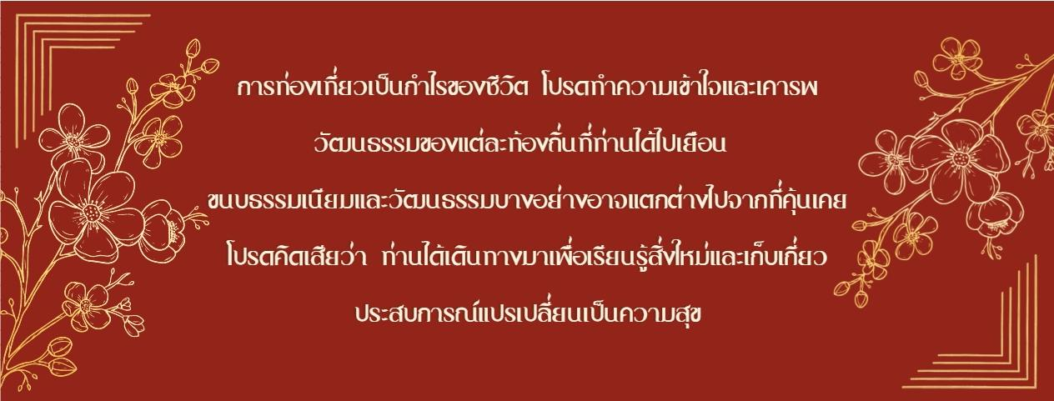

อัตราค่าบริการ
FTCSXVZ02A
จางเจียเจี้ย ถ้ำประตูสวรรค์ พิชิตสะพานกระจก ฉางซา 4วัน 3คืน - VZ
กำหนดการเดินทาง | ราคาผู้ใหญ่/ท่าน พักห้องละ 2 ท่าน | พักเดี่ยวเพิ่มท่านละ

เดินทางเดือน ธันวาคม 2566
02 - 05 ธันวาคม 2566 | 10,990.- | 4,000.-
18 - 21 ธันวาคม 2566 | 9,990.- | 4,000.-
23 - 26 ธันวาคม 2566 | 11,990.- | 4,000.-
เดินทางเดือน มกราคม 2567
01 - 04 มกราคม 2567 | 11,990.- | 4,000.-
06 - 09 มกราคม 2567 | 10,990.- | 4,000.-
08 - 11 มกราคม 2567 | 9,990.- | 4,000.-
13 - 16 มกราคม 2567 | 10,990.- | 4,000.-
15 - 18 มกราคม 2567 | 9,990.- | 4,000.-
20 - 23 มกราคม 2567 | 10,990.- | 4,000.-
22 - 25 มกราคม 2567 | 9,990.- | 4,000.-
27 - 30 มกราคม 2567 | 10,990.- | 4,000.-
29 มกราคม - 01 กุมภาพันธ์ 2567 | 9,990.- | 4,000.-
เดินทางเดือน กุมภาพันธ์ 2567
03 - 06 กุมภาพันธ์ 2567 | 11,990.- | 4,000.-
05 - 08 กุมภาพันธ์ 2567 | 10,990.- | 4,000.-
10 - 13 กุมภาพันธ์ 2567 | 12,990.- | 4,000.-
12 - 15 กุมภาพันธ์ 2567 | 11,990.- | 4,000.-
17 - 20 กุมภาพันธ์ 2567 | 10,990.- | 4,000.-
19 - 22 กุมภาพันธ์ 2567 | 9,990.- | 4,000.-
24 - 27 กุมภาพันธ์ 2567 | 11,990.- | 4,000.-
26 - 29 กุมภาพันธ์ 2567 | 10,990.- | 4,000.-
เดินทางเดือน มีนาคม 2567
02 - 05 มีนาคม 2567 | 10,990.- | 4,000.-
04 - 07 มีนาคม 2567 | 9,990.- | 4,000.-
09 - 12 มีนาคม 2567 | 11,990.- | 4,000.-
11 - 14 มีนาคม 2567 | 10,990.- | 4,000.-
16 - 19 มีนาคม 2567 | 11,990.- | 4,000.-
18 - 21 มีนาคม 2567 | 10,990.- | 4,000.-
23 - 26 มีนาคม 2567 | 11,990.- | 4,000.-
25 - 28 มีนาคม 2567 | 10,990.- | 4,000.-
30 มีนาคม - 02 เมษายน 2567 | 11,990.- | 4,000.-
เดินทางเดือน เมษายน 2567
01 - 04 เมษายน 2567 | 10,990.- | 4,000.-
06 - 09 เมษายน 2567 | 11,990.- | 4,000.-
08 - 11 เมษายน 2567 | 10,990.- | 4,000.-
13 - 16 เมษายน 2567 | 14,990.- | 4,000.-
15 - 18 เมษายน 2567 | 13,990.- | 4,000.-
20 - 23 เมษายน 2567 | 11,990.- | 4,000.-
22 - 25 เมษายน 2567 | 10,990.- | 4,000.-
27 - 30 เมษายน 2567 | 11,990.- | 4,000.-
29 เมษายน - 02 พฤษภาคม 2567 | 11,990.- | 4,000.-
เดินทางเดือน พฤษภาคม 2567
04 - 07 พฤษภาคม 2567 | 11,990.- | 4,000.-
06 - 09 พฤษภาคม 2567 | 10,990.- | 4,000.-

** หมายเหตุ
- เนื่องจากเป็นราคาพิเศษ ไม่มีราคาเด็ก / Infant (ทารก) เด็กอายุต่ำกว่า 2 ปี ราคา 6,000 บาท/ท่าน
- ราคาทัวร์นี้สำหรับหนังสือเดินทางไทยเท่านั้น ชาวต่างชาติ คิดราคาเพิ่มจากอัตราค่าทัวร์ ท่านละ 4,500 บาท
หากเดินทางไปพร้อมคณะแล้ว แต่ไม่เดินทางตามโปรแกรมที่บริษัทฯ จัดขึ้น ต้องชำระเพิ่มตามจริง(ชำระหน้างาน)
- หากท่านเดินทางแล้วมีความประสงค์​ที่จะแยกออกจากหมู่คณะด้วยวัตถุประสงค์​ส่วนตัว​ ทางบริษัทฯ จะเรียกเก็บเงินเพิ่ม​ ท่านละ​ 5,000​ บาท

อัตราค่าบริการนี้รวม
- ค่าบัตรโดยสารชั้นประหยัดเดินทางไปกลับตามเส้นทางและวันที่ระบุในรายการ
- ค่าน้ำหนักสัมภาระถือขึ้นเครื่อง 7 กิโลกรัมต่อท่าน ต่อเที่ยวบิน
- ค่าน้ำหนักสัมภาระโหลดใต้เครื่องท่านละ 20 กิโลกรัม
- ค่ารถนำเที่ยวตามรายการที่ระบุ
- ค่าที่พักจำนวน 3 คืน พักห้องละ 2 ท่าน หรือ พักห้องละ 3 ท่าน ในกรณีมาไม่ครบคู่และไม่ต้องการเพิ่มค่าพักห้องเดี่ยว หรือ หากห้องพักแบบเตียงคู่มีไม่เพียงพอ ทางบริษัทจำเป็นต้องเปลี่ยนเป็นเตียงเดี่ยว
- ค่าอาหารตามที่ระบุในรายการ (ทางบริษัทสงวนสิทธิในการสลับมื้อหรือเปลี่ยนแปลงเมนูอาหารตามสถานการณ์)
- ค่าเข้าชมสถานที่ต่างๆ ตามที่ระบุในรายการ
- ค่าประกันชีวิตกรณีอุบัติเหตุในระหว่างการเดินทาง คุ้มครองในวงเงินไม่เกินท่านละ 1,000,000 บาท และค่ารักษาพยาบาลกรณีอุบัติเหตุในวงเงินไม่เกิน ท่านละ 500,000 บาท (ตามเงื่อนไขกรมธรรม์)
- ค่ามัคคุเทศก์ผู้ชำนาญเส้นทาง
- ค่าภาษีมูลค่าเพิ่ม 7% (เฉพาะค่าบริการเท่านั้น)

อัตราค่าบริการนี้ไม่รวม
- ค่าทำหนังสือเดินทางประเทศไทย และเอกสารที่เกี่ยวข้องของผู้ถือหนังสือเดินทางต่างด้าว
- ค่าภาษีน้ำมันเชื้อเพลิงในกรณีที่สายการบินมีประกาศเก็บเพิ่มเติม
- ค่าใช้จ่ายเกี่ยวข้องกับการตรวจ COVID -19 ตามกฏระเบียบการเข้าประเทศต้นทางและปลายทาง
- ค่าอาหารบนเครื่องบิน, ค่าเลือกที่นั่งบนเครื่องบิน
- ค่าบริการโหลดกระเป๋าส่วนเกิน
- ค่าใช้จ่ายส่วนตัวนอกเหนือจากรายการที่ระบุเช่นค่าเครื่องดื่มและค่าอาหารที่สั่งเพิ่มเอง, ค่าอาหารและเครื่องดื่มสั่งพิเศษ นอกรายการ ค่าซักรีด ฯลฯ
- ค่าอาหารพิเศษสั่งเพิ่มเติม เช่น อาหารเจ, มังสวิรัติ, อาหารฮาลาล หรือ อาหารพิเศษทางโภชนาการ
- ค่าใช้จ่ายอันเกิดจากความล่าช้าของสายการบิน,อุบัติภัยทางธรรมชาติ, โรคระบาด, การประท้วง, การจลาจล, การนัดหยุดงาน, การถูกปฏิเสธไม่ให้ออกและเข้าเมืองจากเจ้าหน้าที่ผู้เกี่ยวข้องซึ่งอยู่นอกเหนือความควบคุมของบริษัทฯ
- ค่าทิปมัคคุเทศก์และคนขับรถ 1,800 บาทต่อท่าน (ค่าทิปสำหรับเด็กราคาเท่ากับผู้ใหญ่)
- ค่าทิปหัวหน้าทัวร์ (ขึ้นอยู่กับความพึงพอใจของท่าน)
🗶 ค่าวีซ่าเข้าประเทศจีนเป็นแบบหมู่คณะ หรือ Group Visa on arrival 1,500 บาท/ท่าน
**วีซ่าแบบหมู่คณะ ต้องไป-กลับ พร้อมกรุ๊ปเท่านั้น และต้องเดินทางท่องเที่ยวกับคณะเท่านั้น ไม่สามารถแยกไปท่องเที่ยวเองได้ หากยกเลิกเดินทาง วีซ่าจะถูกยกเลิกทันที ไม่สามารถนำไปใช้กับการเดินทางครั้งอื่นๆ ได้ กรณียกเลิกเดินทาง ไม่สามารถคืนเงินค่าวีซ่าได้ทุกกรณี ลูกค้าที่มีวีซ่าจีนอยู่แล้วไม่สามารถหักคืนค่าวีซ่าได้ และทางบริษัทไม่มีการลดราคาทัวร์ในส่วนของลูกค้าที่มีวีซ่าจีนแล้ว ทุกกรณี **

เงื่อนไขการสำรองที่นั่ง
1. กรุณาทำการจองก่อนการเดินทาง อย่างน้อย 45 วันทำการหรือก่อนหน้านั้น โดยส่งอีเมล์รายชื่อและหน้าหนังสือเดินทาง
เพื่อยันการจองที่นั่ง พร้อมชำระมัดจำท่านละ 10,000 บาท
2. ค่าทัวร์ส่วนที่เหลือ บริษัทฯ จะเรียกเก็บเงินค่าทัวร์ทั้งหมด 20 วันก่อนการเดินทาง มิเช่นนั้นบริษัท ฯ ขอสงวนสิทธิ์ในการ ยกเลิกการเดินทางของท่าน และการคืนเงินทั้งหมดหรือตามค่าใช้จ่ายที่เกิดขึ้นจริง
3. เมื่อท่านตกลงชำระเงินค่าบริการไม่ว่าทั้งหมดหรือบางส่วนกับทางบริษัทฯ ทางบริษัทฯจะถือว่าท่านได้ยอมรับในเงื่อนไขการให้บริการที่ ได้ระบุไว้ในเอกสารฉบับนี้ทั้งหมดนี้แล้ว
เงื่อนไขการยกเลิก
***เงื่อนไขการยกเลิกทัวร์เป็นไปตามพระราชบัญญัติธุรกิจนำเที่ยวและมัคคุเทศก์***
🗶 แจ้งยกเลิกการเดินทางก่อน 30 วัน คืนเงินค่าทัวร์ 100% โดยหักค่าใช้จ่ายที่เกิดขึ้นจริง ได้แก่ ค่ามัดจำรถบัส, ค่ามัดจำโรงแรมที่พัก, ค่ามัดจำร้านอาหาร และ ค่าบริการ
🗶 แจ้งยกเลิกก่อนการเดินทาง 15 วัน คืนเงินค่าทัวร์ 50% โดยหักค่าใช้จ่ายที่เกิดขึ้นจริง ได้แก่ ค่ามัดจำรถบัส, ค่ามัดจำโรงแรมที่พัก, ค่ามัดจำร้านอาหาร และ ค่าบริการ
🗶 แจ้งยกเลิกการเดินทางน้อยกว่า 15 วัน ขอสงวนสิทธิในการไม่คืนเงินเต็มจำนวน
**ในกรณีจองทัวร์ตรงวันหยุดเทศกาล, วันหยุดนักขัตฤกษ์ ทางบริษัท ฯขอสงวนสิทธิ์ไม่คืนเงินโดยไม่มีเงื่อนไขใด ๆ ทั้งสิ้น**
เงื่อนไขการให้บริการ
- บริษัทฯ ขอสงวนสิทธิ์ในการเปลี่ยนแปลงราคาและเงื่อนไขต่างๆ โดยไม่ต้องแจ้งให้ทราบล่วงหน้า ทั้งนี้ให้ขึ้นอยู่กับดุลยพินิจของบริษัทฯ เท่านั้น อีกทั้งข้อสรุปและข้อตัดสินใด ๆ ของบริษัทฯ ให้ถือเป็นข้อยุติสิ้นสุดสมบูรณ์ หากท่านได้ชำระเงินค่าบริการมาแล้ว ถือว่าท่านได้ยอมรับและรับทราบเงื่อนไขการให้บริการข้ออื่นๆที่ได้ระบุมาทั้งหมดนี้แล้ว
- โปรแกรมทัวร์นี้จะสามารถออกเดินทางได้ต้องมีจำนวนผู้เดินทางขั้นต่ำ 30 ท่าน (คณะส่วนตัว) รวมในคณะตามที่กำหนดไว้เท่านั้น หากมีจำนวนผู้เดินทางรวมแล้วน้อยกว่าที่กำหนดไว้ บริษัทฯ ขอสงวนสิทธิ์ในการยกเลิกหรือปรับเปลี่ยนกำหนดการเดินทาง
● กรณีที่มีผู้เดินทาง 10 – 14 ท่าน ต้องเพิ่มเงินท่านละ 2,000 บาท
● กรณีที่มีผู้เดินทาง 15 – 19 ท่าน ต้องเพิ่มเงินท่านละ 1,500 บาท
● กรณีที่มีผู้เดินทาง 20 – 29 ท่าน ต้องเพิ่มเงินท่านละ 1,000 บาท
- บริษัทฯ และตัวแทนของบริษัทขอสงวนสิทธิ์ที่จะเปลี่ยนแปลงรายการทัวร์,เที่ยวบิน,สายการบินและที่นั่งบนรถนำเที่ยวตามความเหมาะสมเพื่อให้สอดคล้องกับสถานการณ์ข้อจำกัดเรื่องจำนวนที่นั่งของชั้นประหยัดพิเศษของสายการบินและเวลาในวันที่เดินทางจริง ทั้งนี้ทางบริษัทฯจะคำนึงถึงความปลอดภัย รวมถึงประโยชน์สูงสุดของลูกค้าส่วนมากเป็นสำคัญ
- ในระหว่างการท่องเที่ยวนี้ หากท่านไม่ใช้บริการใดๆ ไม่ว่าทั้งหมดหรือบางส่วนถือว่าท่านสละสิทธิ์ไม่สามารถเรียกร้องขอคืนในค่าบริการนั้นได้
6. ค่าบริการที่ท่านชำระกับทางบริษัทฯ เป็นการชำระแบบเหมาขาด และทางบริษัทฯ ได้ชำระให้กับบริษัทฯ ตัวแทนแต่ละแห่งแบบเหมาขาดเช่นกัน ดังนั้นหากท่านมีเหตุอันใดที่ทำให้ท่านไม่ได้ท่องเที่ยวพร้อมคณะตามรายการที่ระบุไว้ ท่านจะขอคืนค่าบริการไม่ได้
7. กรณีเกิดความผิดพลาดจากตัวแทน หรือ หน่วยงานที่เกี่ยวข้อง จนมีการยกเลิก ล่าช้า เปลี่ยนแปลง การบริการจากสายการบิน บริษัทขนส่ง หรือ หน่วยงานที่ให้บริการ บริษัทฯ จะดำเนินโดยสุดความสามารถที่จะจัดบริการทัวร์อื่นทดแทนให้ แต่จะไม่คืนเงินให้สำหรับค่าบริการนั้นๆ
8. เดินทางต้องใช้วิจารณญาณส่วนตัวและรับผิดชอบต่อการตัดสินใจในการเลือกซื้อสินค้าต่าง ๆ ในระหว่างการเดินทางท่องเที่ยวด้วยตัวท่านเอง บริษัทฯ จะไม่สามารถรับผิดชอบใด ๆ หากเกิดความไม่พึงพอใจในสินค้าที่ผู้เดินทางได้ซื้อระหว่างการเดินทางท่องเที่ยวนี้
9. ผู้เดินทางต้องรับผิดชอบต่อการจัดเก็บ และดูแลทรัพย์สินส่วนตัว ของมีค่าต่างๆ อย่างระมัดระวัง บริษัทฯ จะไม่สามารถรับผิดชอบใดๆ หากเกิดการสูญหายของ ทรัพย์สินส่วนตัว ของมีค่าต่าง ๆ ระหว่างการเดินทางท่องเที่ยว
10. บริษัทฯ ขอสงวนสิทธิ์ที่จะไม่รับผิดชอบค่าเสียหายในเหตุการณ์ที่เกิดจากการยกเลิกหรือความล่าช้าของสายการบิน ภัยธรรมชาติ การนัดหยุดงาน การจลาจล หรือโรคระบาด ที่อยู่นอกเหนือการควบคุมของทางบริษัทฯ หรือ ค่าใช้จ่ายเพิ่มเติมที่เกิดขึ้นทางตรง หรือทางอ้อม เช่น การเจ็บป่วย การถูกทำร้าย การสูญหาย ความล่าช้า หรือ จากอุบัติเหตุต่าง ๆ
11. บริษัทฯ ขอสงวนสิทธิ์ที่จะไม่รับผิดชอบใด ๆ ต่อการไม่เป็นไปตามความคาดหวัง และความไม่พึงพอใจของผู้เดินทาง ที่เกี่ยวข้องกับ สภาพธรรมชาติ ฤดูกาล ทัศนียภาพ วัฒนธรรม วิถีและพฤติกรรมของประชาชนในประเทศที่เดินทางไป
12. ทางบริษัทฯจะไม่รับผิดชอบใดๆ ทั้งสิ้น หากผู้เดินทางประสบเหตุสภาวะฉุกเฉินจากโรคประจำตัว ซึ่งไม่ได้เกิดจากอุบัติเหตุในรายการท่องเที่ยว (ซึ่งลูกค้าจะต้องยอมรับในเงื่อนไขนี้ในกรณีที่เกิดเหตุสุดวิสัย ซึ่งอยู่นอกเหนือความรับผิดชอบของบริษัททัวร์)
13. ในกรณีผู้เดินทางที่ต้องการความช่วยเหลือเป็นพิเศษ เช่น การขอใช้วีลแชร์ที่สนามบิน กรุณาแจ้งบริษัทฯ อย่างน้อย 7 วันก่อนการเดินทาง หรือตั้งแต่ที่ท่านเริ่มจองทัวร์ ทางบริษัทของสงวนสิทธิ์ในการเรียกเก็บค่าใช้จ่ายตามจริงที่เกิดขึ้นกับผู้เดินทาง (ถ้ามี)
14. กรณีที่ผู้เดินทางต้องออกบัตรโดยสารภายในประเทศ เช่น ตั๋วเครื่องบิน , ตั๋วรถทัวร์ , ตั๋วรถไฟ กรุณาติดต่อสอบถามเพื่อยืนยันกับเจ้าหน้าที่ก่อนทุกครั้งก่อนออกบัตรโดยสาร โดยในส่วนนี้หากเกิดความเสียหายใดๆบริษัทขอสงวนสิทธิ์ในการไม่รับผิดชอบค่าใช้จ่ายที่เกิดขึ้นใดๆ ทั้งสิ้น
15. ทางบริษัทขอสงวนสิทธิ์ที่จะไม่รับผิดชอบ หากผู้เดินทางไม่ปฏิบัติตามข้อกำหนดมาตรการควบคุมโรค การแพร่ระบาด COVID-19 บริษัทขอสงวนสิทธิ์ในการไม่รับผิดชอบค่าใช้จ่ายที่เกิดขึ้นใดๆทั้งสิ้น
16. กรณีใช้หนังสือเดินทางราชการ(เล่มน้ำเงิน)เดินทางเพื่อการท่องเที่ยวกับคณะทัวร์ หากท่านถูกปฏิเสธในการเข้า-ออกประเทศใดๆ ก็ตามทางบริษัทฯ ขอสงวนสิทธิ์ไม่คืนค่าทัวร์และรับผิดชอบใดๆ ทั้งสิ้น
17. กรณีที่ท่านต้องออกตั๋วการเดินทางทุกประเภท กรุณาสอบถามที่เจ้าหน้าที่ทุกครั้งก่อนทำการออกตั๋ว เนื่องจากสายการบินอาจมีการปรับเปลี่ยนไฟล์ทบิน หรือ เวลาบิน โดยไม่ได้แจ้งให้ทราบล่วงหน้า ทางบริษัทฯ จะไม่รับผิดชอบใดๆในกรณีที่ท่านออกตั๋วโดยสารภายในประเทศ โดยพละการและมิได้แจ้งให้ทราบ และหากเที่ยวบินนั้นๆ มีการปรับเปลี่ยนเวลาบินทางบริษัทมิอาจจะรับผิดชอบต่อค่าใช้จ่ายส่วนนั้นของท่านได้
18. ตามนโยบายของจีนร่วมกับการท่องเที่ยวเมืองจีน เพื่อโปรโมทสินค้าพื้นเมือง ในนามของร้านขายสินค้าพื้นเมือง คือ ร้านบัวหิมะ, ร้านหยก, ร้านยางพารา, ร้านใบชา ซึ่งจำเป็นต้องระบุไว้ในโปรแกรมทัวร์เนื่องจากมีผลกับราคา ทางบริษัทฯ จึงอยากเรียนชี้แจงผู้เดินทางทุกท่านว่า ร้านขายสินค้าพื้นเมืองทุกร้านจำเป็นต้องให้ผู้เดินทางทุกท่านแวะชม ซื้อหรือไม่ ขึ้นอยู่กับความพึงพอใจของผู้เดินทางเป็นหลัก ไม่มีการบังคับใดๆทั้งสิ้น ถ้าหากผู้เดินทางมีความประสงค์จะไม่เข้าร้านขายสินค้าพื้นเมือง หรือหากท่านต้องการแยกตัวออกจากคณะ ทางบริษัทฯ ขอสงวนสิทธิ์ในการเรียกเก็บค่าใช้จ่ายที่เกิดขึ้นจากท่าน เป็นจำนวนเงิน 5,000 บาท/ท่าน

** ผู้ซื้อควรศึกษา ทำความเข้าใจเงื่อนไขดังที่ระบุไว้ในเอกสารนี้อย่างถี่ถ้วน ทั้งนี้เพื่อเป็นประโยชน์กับผู้ซื้อเอง **

